
７月のお知らせ | 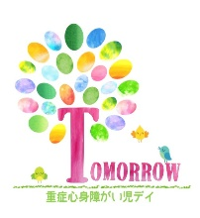
２０２６年７月
  日差しが少しづつ強まり、本格的な夏の訪れを感じる季節になりました。気温や湿度が高くなり、身体に疲れがたまりやすい時期です。こまめな水分補給や十分な休息を心掛け、熱中症予防に努めましょう。体調の変化に気を配りながら、元気に夏を迎えていきたいですね。  TOMORROWでも子どもたちの体調観察や環境調整に気を付けています。プールも始まります。しっかり睡眠をとって下さいね。 | 今月のイベント  医師健診  リハビリ（木曜・土曜）  リトミック（第４土曜）
困りごとはありませんか？ 何かあればTOMORROWにご相談ください。
いろいろな情報提供などお手伝いできるかもしれません。
いつでもお気軽に連絡してくださいね

